Варламов Сергей Васильевич 1906 – 1948 гг.  Звание: лейтенант в РККА с 1941 года.  Место призыва: Луховицкий РВК, Московская обл., Луховицкий р-н  № записи: 33659626 | 
59-й Инженерно-саперный батальон, 62-я отдельная Инженерно-саперная Никопольская краснознаменная бригада.
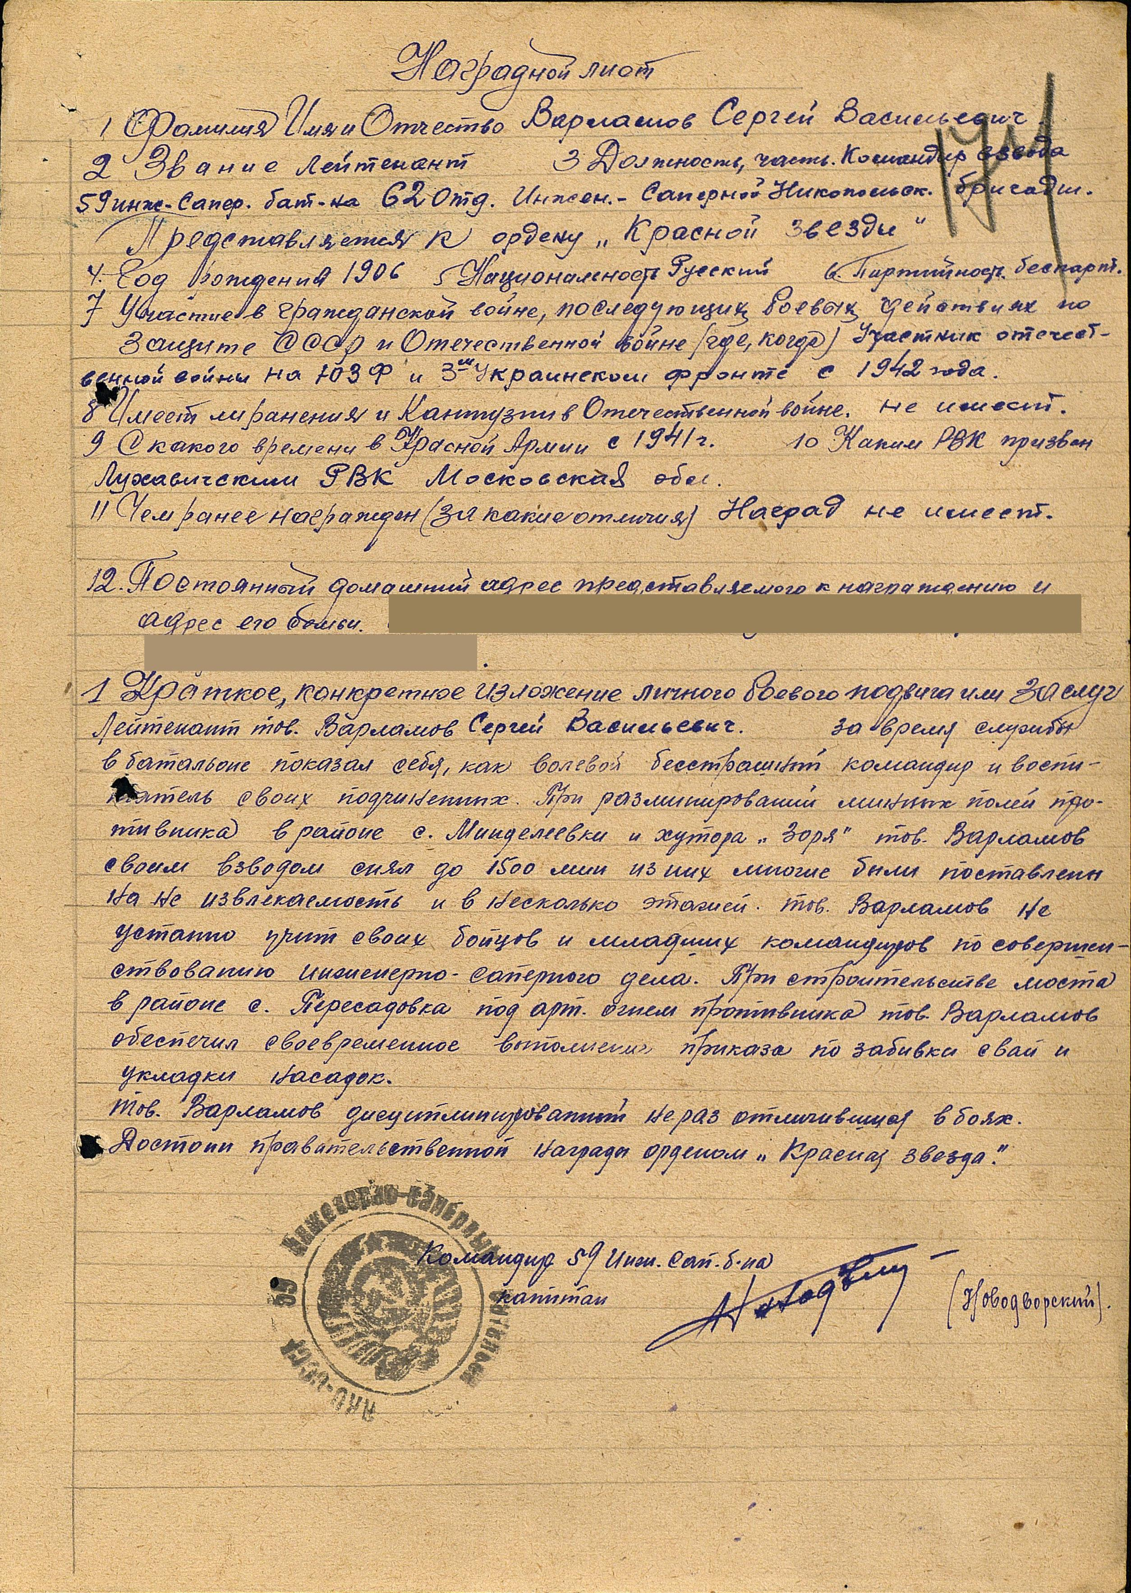

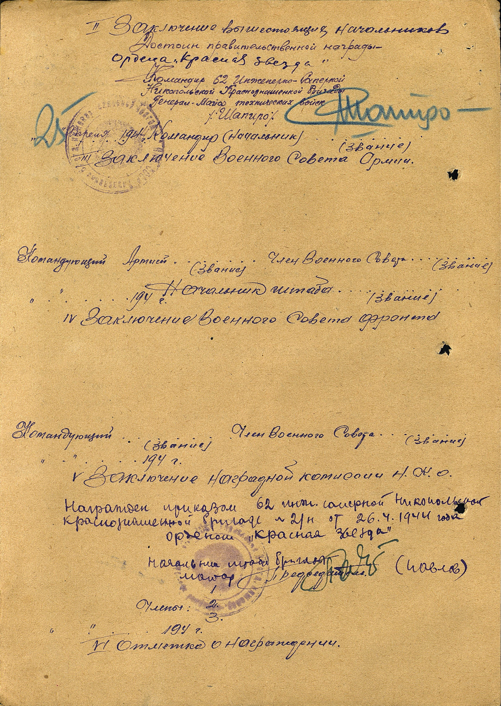

Приказ подразделения
№: 2/н от: 26.04.1944 Издан: 62 исбр / Архив: ЦАМО фонд: 33 опись: 690155
ед. хранения: 5415 № записи: 33659621



